**­­IITIN KUNTA**



**IITIN YLÄKOULU**

**OPISKELUHUOLTOSUUNNITELMA**

**2019**

OPISKELUHUOLTOSUUNNITELMA IITIN YLÄKOULU

1. Oppilashuollon kokonaistarve ja käytettävissä olevat oppilashuoltopalvelut 3

2. Oppilashuollollinen yhteistyö koulun ulkopuolisten toimijoiden kanssa 3

3. Yhteisöllinen oppilashuoltoryhmä 6

4. Kriisitoimintamalli 9

5. Koulun järjestyssäännöt 9

6. Iitin yläkoulun rangaistuskäytännöt 13

7. Poissaolojen seuranta Iitin yläkoulussa 14

8. Päihdetyö Iitin yläkoulussa 16

9. Suunnitelma väkivallan, kiusaamisen ja häirinnän ennaltaehkäisyksi 22

10. Monialaisen asiantuntijaryhmän kokoaminen ja menettelytavat yksittäistä

oppilasta koskevan asian käsittelyssä 25

11. Oppilashuoltokertomusten laatiminen, säilytys ja rekisterin ylläpito 27

12. Kolmiportaisen tuen ja joustavan perusopetuksen toteuttaminen sekä

oppilashuollollinen yhteistyö sairaalaopetuksen yhteydessä 28

13. Kouluterveyskyselyjen ja -tarkastusten tuottaman tiedon hyödyntäminen

oppilashuoltotyössä sekä oppilaan sairauden vaatiman hoidon,

erityisruokavalion tai lääkityksen järjestäminen koulussa 32

14. Oppilashuollon tuki kurinpitorangaistuksen tai opetukseen

osallistumisen epäämisen yhteydessä 33

15. Oppilaan ja huoltajan osallisuus yhteisöllisen ja yksilökohtaisen

oppilashuollon suunnittelussa, toteuttamisessa ja arvioinnissa 33

16. Yhteisöllisen ja yksilökohtaisen oppilashuollon periaatteiden ja

menettelytapojen tiedottaminen oppilaille, huoltajille ja yhteistyötahoille 34

LIITTEET

LIITE 1 YKSILÖLLISEN OPISKELUHUOLLON OPPILASHUOLTOKERTOMUS 36

LIITE 2 SUOSTUMUS SIIHEN,

KETÄ YKSILÖLLISEEN OPISKELUHUOLTON OSALLISTUVAT 37

LIITE 3 MALLI OPPILASHUOLTOKERTOMUKSEN KANSILEHDEKSI 38

LIITE 4 KIRJALLINEN SELOSTUS TILANTEESTA,

JOLLOIN OPPILAS ON OLLUT PÄIHTYNEENÄ KOULUSSA 39

LIITE 6 SOPIMUS DIABETESHOIDOSTA 40

**1. Oppilashuollon kokonaistarve ja käytettävissä olevat oppilashuoltopalvelut**

Iitin yläkoulussa opiskelee n. 220-230 oppilasta. Oppilaat tulevat Iitin, Jaalan ja Artjärven alueilta.

Oppilashuoltoa varten Iitin yläkoulussa on käytössä seuraavat palvelut:

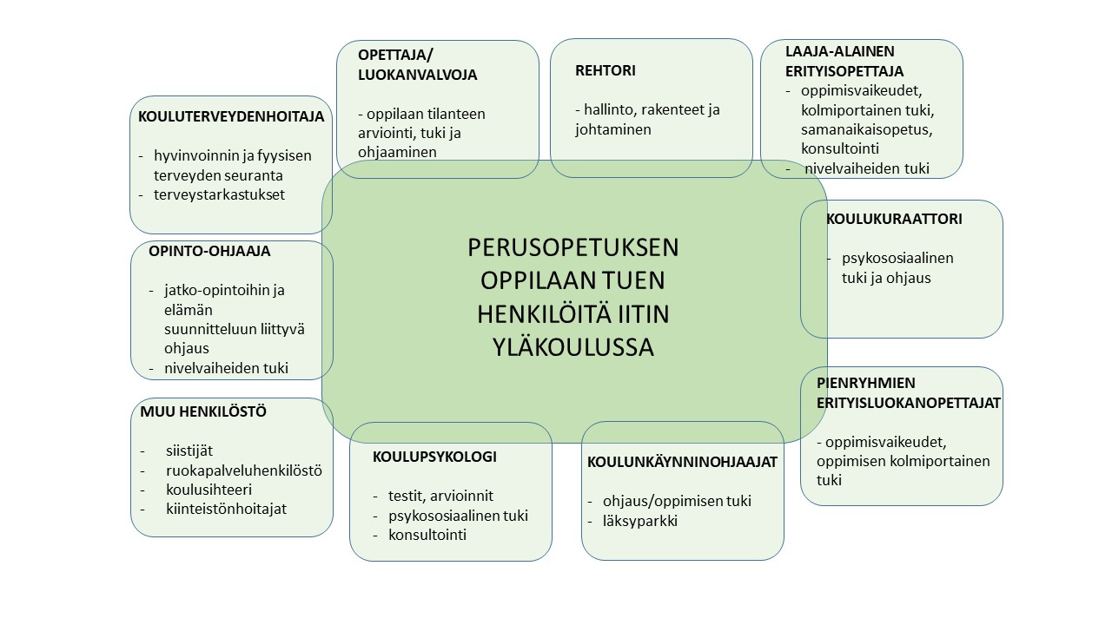

**2. Oppilashuollollinen yhteistyö koulun ulkopuolisten toimijoiden kanssa**

**Yhteisöllisen oppilashuollon yhteistyö**

Iitin kunnan nuorisotyöryhmä

Yhteisöllistä ja monialaista oppilashuoltotyötä tehdään Iitissä myös Nuorisotyöryhmässä. Nuorisotyöryhmä koostuu kunnan koulujen, seurakunnan nuorisotoimen sekä kunnan nuorisotoimen edustajista. Nuorisotyöryhmän toiminnan tavoitteena on ennaltaehkäistä ongelmia ja etsiä uusia toimintatapoja ja yhteistyökäytänteitä pulmallisiksi koettuihin tilanteisiin.

Iitin kunnan nuorisotoimi sekä Iitin seurakunnan nuorisotoimi

Iitin kunnan nuorisotoimen sekä Iitin seurakunnan nuorisotoimen edustajat osallistuvat viikoittain Iitin yläkoulun toimintaan. Nuorisotoimien kanssa tehdään tiivistä yhteistyötä esimerkiksi erilaisten tapahtumien järjestämisessä.

Etsivä nuorisotyöntekijä

Etsivän nuorisotyön kohderyhmä on 15–29-vuotiaat nuoret. Etsivä nuorisotyö auttaa nuoria hoitamaan niitä asioita, jotka edistävät nuoren itsenäistä elämää ja parantavat tulevaisuuden tavoitteiden saavuttamista. Työskentely on nuorelle vapaaehtoista ja lähtökohtana ovat nuoren omat toiveet ja tavoitteet. Etsivä nuorisotyö on läsnä nuorten keskuudessa ja tarjoaa mahdollisuuden turvalliseen ja luottamukselliseen aikuiskontaktiin**.**

Poliisi

Poliisi voi käydä Iitin yläkoulussa vierailulla tai luennoimassa ennalta sovituista aiheista, kuten esimerkiksi liikenneturvallisuus tai päihteet. Tarvittaessa poliisi voidaan kutsua mukaan yksittäisten oppilastapausten käsittelyyn.

Iitin yläkoulun vanhempainyhdistys

Iitin yläkoulun vanhempainyhdistys muodostuu Iitin yläkoulun oppilaiden huoltajista ja sen toimintaan on kaikilla koulun huoltajilla halutessaan mahdollisuus osallistua. Vanhempainyhdistys tekee yhteistyötä yläkoulun kanssa esimerkiksi tapahtumien järjestämisessä, varainkeruussa ja hankinnoissa.

Urheiluseurat, yhdistykset sekä järjestöt

Urheiluseurojen, yhdistysten sekä järjestöjen kanssa tehdään yhteistyötä esimerkiksi erilaisten urheilutapahtumien järjestämisessä.

Työllisyyskoordinaattori sekä nuorten työpajaohjaaja

Työllisyyskoordinaattori sekä nuorten työpajaohjaaja liittyvät nuorten yläkouluikäisten toimintaan työllistämisen näkökulmasta. He informoivat nuoria ja tukevat heitä kesätyönhaussa. He esittelevät työnhakua tukevia välineitä nuorille ja ovat mukana järjestämässä nuorille suunnattuja tapahtumia nuorten työllistämisen edistämiseksi. Tämän lisäksi he kehittävät kunnassa tapoja, joilla nuoret saavat aina vaan parempia mahdollisuuksia työllistyä.

**Yksilöllisen oppilashuollon yhteistyö**

Koululääkäri, erikoissairaanhoito

Jos oppilaalla on tarve erikoissairaanhoidon palveluihin, hänet ohjataan sinne terveydenhoitajan ja koululääkärin kautta. Koulunkäyntiin vaikuttavien sairauksien kohdalla yhteistyö koulun ja terveydenhuollon henkilöstön välillä on toivottavaa. Koulun henkilökunnan olisi tärkeää saada tieto siitä, miten oppilaan sairaus vaikuttaa hänen koulunkäyntiinsä ja opiskeluunsa ja miten häntä voidaan tukea. Toisaalta koulu voi antaa tietoa hoitavalle taholle siitä, miten oppilaan arki koulussa sujuu.

Sihti

SIHTI on Päijät-Hämeen hyvinvointiyhtymän nuorten psykiatrisen hoidon matalan kynnyksen arviointiyksikkö, jossa hoidon tarpeen arviointi tehdään tarvittaessa viiden käyntikerran puitteissa. SIHTI palvelee 13−18-vuotiaita nuoria, joilla ei ole hoitosuhdetta muualla. Keskeisenä työmuotona on kunnan koulutoimen ja sosiaalitoimen konsultaatio, ja työote on verkostoituva. Työryhmä jalkautuu tarvittaessa.

Lapsiperheiden sosiaalityö ja lastensuojelu

Lapsiperheiden sosiaalityöllä ja sosiaaliohjauksella tuetaan lapsiperheiden hyvinvointia ja arkea. Lapsiperheiden sosiaalityöhön voi ottaa yhteyttä perhe itse, viranomaiset sekä yhteistyötahot. Päijät-Hämeen hyvinvointiyhtymän lastensuojelun tehtävänä on sosiaalihuoltolain mukainen toiminta. Lastensuojelussa tuetaan vanhempia, huoltajia ja lapsen läheisiä kasvatuksessa ja huolenpidossa. Lapsen ja perheen ongelmia ehkäistään lastensuojelun tukitoimilla. Lastensuojelun tukitoimia voivat olla esimerkiksi tuki lapsen ja perheen ongelmien selvittelyyn, tehostettu perhetyö, lapsen taloudellinen tukeminen mm. koulunkäynnissä, harrastuksissa tai läheisten ihmissuhteiden ylläpitämisessä jne. Lastensuojelussa keskeisintä on aina lapsen etu ja sen toteutuminen. Yhteistyötä lastensuojelun kanssa tehdään tarvittaessa ja yhteistyö toteutuu mm. erilaisissa neuvotteluissa. ’

Perheneuvola

Koulu tai oppilashuollon edustaja voi ohjata huoltajaa hakemaan tukea perheneuvolasta niissä tilanteissa, joissa oppilaan haasteet liittyvät ensisijaisesti perheen dynamiikkaan tai vanhemmuuteen. Päijät-Hämeen perheneuvola palvelee Päijät-Hämeen hyvinvointiyhtymän alueen sekä Heinolan ja Sysmän perheitä, joissa odotetaan lasta ja/tai on alle 18-vuotiaita lapsia.

**3. Yhteisöllinen oppilashuoltoryhmä**

Iitin yläkoulun yhteisölliseen oppilashuoltoryhmään kuuluvat seuraavat henkilöt:

Ari Toropainen (rehtori)

Tanja Järvinen (koulukuraattori)

Mirja Kivinen (kouluterveydenhoitaja)

Erkki Sankari (opinto-ohjaaja)

Jenni Aro (erityisluokanopettaja)

Sanna Venäläinen (laaja-alainen erityisopettaja)

Tarvittaessa yhteisölliseen oppilashuoltoryhmään osallistuvat esimerkiksi luokanvalvojat, oppilaat, koulunkäynninohjaajat sekä muut kutsutut edustajat.

**Kokoontumisajat:** Yhteisöllinen oppilashuoltoryhmä kokoontuu kerran kuukaudessa tai tarvittaessa. Kokoontumisajat ilmoitetaan Iitin yläkoulun Peda.net –sivustolla Oppilashuolto-sivulla.

**Toimintatavat:** Yhteisöllisen opiskeluhuollon tavoitteena on edistää koulun ja sen ympäristön turvallisuutta, terveellisyyttä, esteettömyyttä, viihtyvyyttä ja hyvinvointia. Työskentelyn tavoitteena on ennaltaehkäistä ongelmia ja etsiä uusia toimintatapoja ja yhteistyökäytänteitä pulmallisiksi koettuihin tilanteisiin.

**Yhteisöllisen oppilashuollon toimintatapoja Iitin Yläkoulussa**

Lukuvuoden aikana järjestetään lukuisia tapahtumia, joissa järjestämisvastuussa toimivat oppilaiden ja opettajien lisäksi koulun tukioppilaat sekä oppilaskunta sekä tarpeen tullen koulun ulkopuoliset tahot. Lukuvuoden aikana järjestetään erilaisia teemapäiviä (vappu, ystävänpäivä, potkiaiset jne.), liikuntapäiviä sekä erilaisia kalenterivuoden tapahtumiin liittyviä juhlatilaisuuksia. Vanhempainyhdistys on ollut järjestämässä Talent-showta, jossa oppilaat ovat päässeet esittämään taitojaan. Lukuvuosittain pelataan AllStars –otteluita eri joukkuelajeissa. Yhteistyössä kunnan ja seurakunnan nuorisotoimen kanssa järjestetään syksyisin seitsemäs- ja kahdeksasluokkalaisille ryhmäytyspäivät seurakunnan leirikeskuksessa. Yhteisöllisen oppilashuollon toimintaan kuuluvat myös luokkakohtaiset oppilashuoltoryhmät sekä vanhempainillat, joita järjestetään koko koulun oppilaiden vanhemmille sekä luokkakohtaisesti.

Oppilashuollon vuosikello

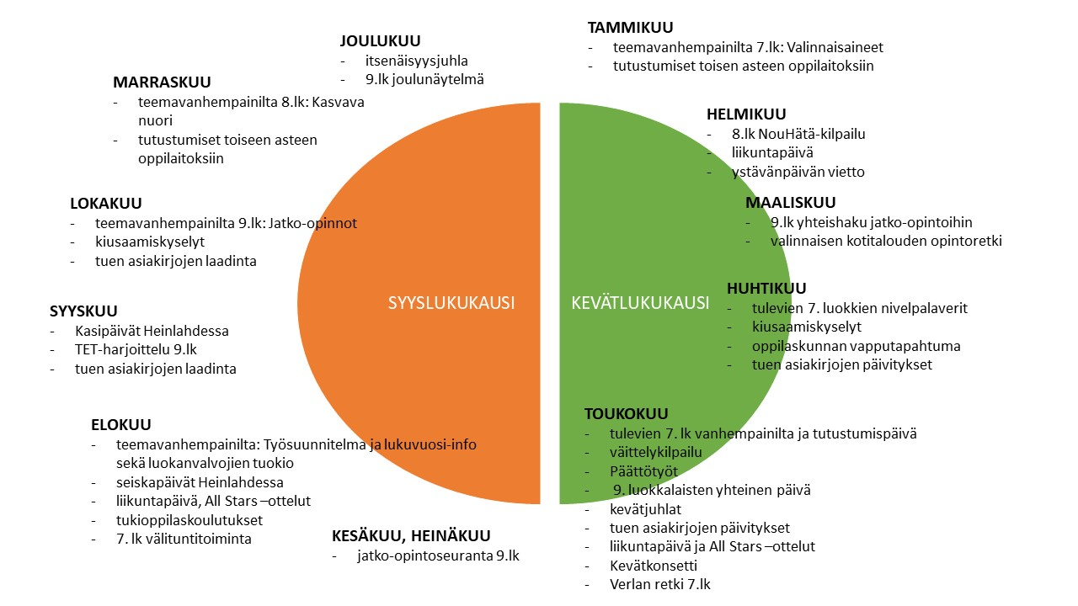

**4. Kriisitoimintamalli (turvallisuussuunnitelma)**

Iitin yläkoulun kriisitoimintamallia säilytetään yläkoulun opettajanhuoneessa. Kriisitoimintamalli on päivitetty vuonna 2018.

**5. Koulun järjestyssäännöt**

# Iitin yläkoulun järjestyssäännöt

## 1. Järjestyssääntöjen tarkoitus ja soveltaminen

Järjestyssääntöjen tarkoitus on edistää koulun sisäistä järjestystä, opiskelun esteetöntä sujumista sekä kouluyhteisön turvallisuutta ja viihtyisyyttä. Järjestyssäännöt koskevat yhtäläisesti kaikkia Iitin yläkoulun oppilaita koulupäivien ajan.

## 2. Oppilaan oikeudet ja velvollisuudet

Oppilaalla on oikeus

* maksuttomaan perusopetukseen
* yhdenvertaiseen ja tasa-arvoiseen kohteluun
* henkilökohtaiseen vapauteen ja koskemattomuuteen
* yksityiselämän suojaan
* turvalliseen opiskeluympäristöön

Oppilaalla on velvollisuus

* osallistua opetukseen, kunnes oppivelvollisuus on suoritettu
* suorittaa tehtävänsä tunnollisesti ja käyttäytyä asiallisesti
* antaa muille oppilaille työrauha

## 3. Turvallisuus, viihtyisyys ja opiskelun esteetön sujuminen

* Koulussa tulee käyttäytyä hyvien tapojen mukaisesti.
* Jokaisen tulee ottaa muut huomioon, ja edistää omalta osaltaan työrauhaa ja viihtyisyyttä.
* Oppilaan tulee toimia opettajan antamien ohjeiden mukaisesti.
* Toisen ihmisen tuotoksen esittäminen omanaan on kiellettyä.
* Oppitunneilla ei käytetä matkapuhelimia ilman opettajan erikseen antamaa lupaa.
* Toista henkilöä ei saa kuvata, eikä hänestä otettuja kuvia jakaa Internetissä tai muussa julkisessa paikassa ilman kyseisen henkilön lupaa.
* Koulussa ollaan asiallisesti ja tarkoituksenmukaisesti pukeutuneena. Ei tule pukeutua toisia loukkaavasti tai hyvän tavan vastaisesti.

## 4. Ruokailu

* Ruokailussa tulee noudattaa hyviä ruokailutapoja.
* Ruokalaan mennään ilman päällysvaatteita ja päähineitä jonottaen rauhassa omaa vuoroa ottaa ruokaa.
* Ruokailun aikana matkapuhelimen on oltava äänettömänä, eikä sen käyttö saa aiheuttaa häiriötä.
* Ruokailuvälineet palautetaan ruokailun jälkeen niille varattuun paikkaan.
* Ruokailu on vain ruokailijoita varten.
* Ruokalaan ei tuoda omia eväitä.

## 5. Välitunnit

* Välitunnit vietetään pääsääntöisesti ulkona. Oppitunnin tai ruokailun jälkeen siirrytään viivyttelemättä ulos. Poikkeuksena on erityisen huono ilma (kunnon vesisade tai pakkasta yli 15 astetta), jolloin sisävalvoja antaa luvan viettää välitunnin sisällä.
* Kun välitunti vietetään lukiolla, voi välitunnin viettää joko sisätiloissa tai etupihalla.
* Oppilaat käyttävät sisään- ja ulosmenoon luokkasiiven ovia, ei pääovea ruokalan vieressä.
* Välitunnilla oleskellaan koulun alapihalla. Yläpiha on parkkipaikka, jossa liikkuu koulupäivän aikana ajoneuvoja. Yläpihan läpi saa kulkea WC-tiloihin mennessä tai koulua kiertäessä, mutta siellä ei vietetä muuten aikaa. Koulun takana olevalle hiekkakentälle ja frisbeegolfradalle voi mennä silloin, kun siellä on opettaja valvomassa kenttää (lumettomana aikana).
* WC-tiloissa asiaton oleskelu on kielletty. Pojat käyttävät vain poikien WC:tä ja tytöt tyttöjen. Yhteen WC-koppiin saa mennä vain yksi henkilö kerrallaan.
* Kesken ulkovälitunnin ei tulla sisälle esim. tuomaan reppua.
* Lumipallojen heittäminen on kiellettyä, poikkeuksena tarkoitukseen varatut maalitaulut pihan laidalla.
* Koulun piha-alueella on tallentava kameravalvonta.
* Koulun alueelta poistuminen ilman lupaa on kielletty.

|  |  |  |  |  |  |  |  |  |
| --- | --- | --- | --- | --- | --- | --- | --- | --- |
|  |  |  |  |  |  |  |  |  |
|  |  |  |  |  |  |  |  |  |
|  |  | KENTÄLLE VAIN KENTTÄVALVOJAN KANSSA | | | |  |  |  |
|  |  |  |  |  |  |  |  |  |
|  |  |  |  |  |  |  |  |  |
|  |  |  |  |  |  |  |  |  |
| **LINJA-AUTO** |  |  |  |  |  |  |  |  |
| **PYSÄKILLE** |  | **POLKU-** |  |  |  |  |  |  |
|  |  | **PYÖRÄT** |  |  |  |  |  |  |
|  |  |  |  |  |  |  |  |  |
|  |  |  |  |  |  |  |  |  |
|  |  | VÄLITUNTIALUE | |  |  | VÄLITUNTIALUE | |  |
|  |  |  |  |  |  |  |  |  |
|  |  |  |  |  |  |  |  |  |
|  |  |  |  |  |  |  |  |  |
|  |  |  |  |  |  |  |  |  |
|  |  |  |  |  |  |  |  |  |
|  |  |  |  |  |  |  |  |  |
|  |  |  |  |  |  |  |  |  |
|  |  |  |  |  |  |  |  |  |
|  |  |  |  |  |  |  |  |  |
|  |  |  |  |  |  |  |  |  |
|  |  |  |  |  |  |  |  |  |
|  |  |  |  |  |  |  |  |  |
|  |  |  |  |  |  |  |  |  |
|  |  |  |  | LÄPIKULKU, EI OLESKELUA | | |  |  |
|  |  |  |  |  |  |  |  |  |
|  |  |  |  |  |  |  |  |  |
|  |  |  |  |  |  |  |  |  |
|  |  | KÄYNTI PUKUHUONEISIIN | |  |  |  |  |  |
| PYÖRÄTIELLE |  | " WC | MOPOT |  |  |  |  |  |

## 6. Liikkuminen ja ajoneuvot

* Koulupäivän aikana liikutaan koulun alueen ulkopuolella vain pätevästä syystä, kuten siirtyminen yläkoulun ja lukion välillä, siirtyminen Ravilinnaan liikuntatunnille tai esim. hammaslääkäriin.
* Siirtymiset tehdään suorinta mahdollista reittiä liikennesääntöjä noudattaen.
* Ajoneuvot pysäköidään niille varatuille paikoille. Yläkoululla moottoriajoneuvot pysäköidään yläpihalle, polkupyörät alapihalle.
* Ajoneuvot, myös polkupyörät, pidetään lukittuina.
* Ajoneuvojen luona ei oleskella, eikä niihin kosketa välituntien aikana.
* Ajoneuvoille tehtävä ilkivalta on ehdottomasti kiellettyä ja erittäin vaarallista.

## 7. Siisteydestä ja ympäristöstä huolehtiminen

* Jokainen huolehtii omista tavaroistaan, koulun omaisuudesta ja oppimateriaaleista.
* Toisen omaisuutta tulee kunnioittaa.
* Roskaaminen on kielletty, omat jäljet tulee siivota.
* Oppilaalla on velvollisuus vahingonkorvaukseen sekä rikkomansa, likaamansa tai epäjärjestykseen saattamansa omaisuuden korjaamiseen, puhdistamiseen tai järjestämiseen.

## 8. Päihteet ja vaaralliset esineet

* Päihteiden, lailla kiellettyjen, vaarallisten tai omaisuuden vahingoittamiseen tarkoitettujen esineiden tai aineiden tuominen kouluun on kiellettyä. Tämä koskee muun muassa:
  + alkoholia
  + tupakkatuotteita, nuuskaa ja sähkötupakkaa
  + tulentekovälineitä
  + huumausaineita
  + veitsiä
  + ampuma-aseita
  + voimakkaita laserosoittimia
* Opettajalla on tietyin ehdoin oikeus tarkistaa oppilaan tavarat ja ottaa haltuun esineitä ja aineita. Tästä kerrotaan tarkemmin liitteessä 2 POL 36 d§ ja POL 36e§.

## 9. Kurinpito

Kurinpidosta kerrotaan erikseen liitteissä 1 ja 2.

## 10. Järjestyssääntöjen seuranta ja tarkistaminen

Järjestyssäännöt astuvat voimaan 21.3.2017 ja ovat voimassa toistaiseksi. Vuosittain lukuvuoden alkaessa sääntöjen ajantasaisuus tarkistetaan ja käydään läpi oppilaiden kanssa. Säännöt julkaistaan koulun Internetsivuilla.

**6. Iitin yläkoulun rangaistuskäytännöt**

Iitin yläkoulussa noudatetaan sääntörikkomusten yhteydessä yhteisesti sovittuja rangaistuskäytäntöjä.

***1. PUHUTTELU***

*- Lievässä rikkomuksessa opettajan puhuttelu ja suullinen varoitus.*

***2. JÄLKI-ISTUNTO***

***Jälki-istunto voidaan määrätä:***

1. ***koulun järjestyssääntöjen rikkomisesta***
2. ***kolmesta myöhästymisestä jakson aikana***
3. ***kolmesta epäasiallista käyttäytymistä - merkinnästä***
4. ***lievän rikkomuksen toistuessa***

*- Ilmoitus huoltajalle saman päivän aikana puhelimitse tai Wilman kautta. Vakavimmissa rikkomuksissa soitetaan kotiin.*

*- Oppilaalle annetaan myös ilmoitus jälki-istunnosta kotiin vietäväksi ja allekirjoitettavaksi.  
- Jälki-istunto pyritään suorittamaan seuraavana torstaina klo 14.20 tai muulla sovitulla tavalla  
- Huoltajan allekirjoittama jälki-istuntolappu tuodaan jälki-istuntoon.*

*- Jälki-istunnossa voidaan teettää kirjallisia tai suullisia tehtäviä. Oppilas voidaan myös velvoittaa istumaan hiljaa jälki-istunnon ajan.*

***3. KASVATUSKESKUSTELU***

***-Kolmannen****jälki-istunnon määräämisen jälkeen luokanvalvoja ja rehtori tai muu luokanvalvojan valitsema työpari pitävät oppilaalle kasvatuskeskustelun.*

*-****Viidennen****jälki-istunnon jälkeen****kutsutaan moniammatillinen ryhmä (MaR)****koolle käsittelemään oppilaan tilannetta. Oppilashuoltoryhmään kutsutaan oppilas ja hänen huoltajansa.*

***4. KIRJALLINEN VAROITUS JA MÄÄRÄAIKAINEN EROTTAMINEN***

*- Jos edellä kuvatut toimet eivät johda käyttäytymisen paranemiseen, rehtori voi määrätä kirjallisen varoituksen tai määräaikaisen erottamisen.*

*- Vakavammissa rikkeissä, kuten väkivaltaisuudesta, voidaan rangaista kirjallisella varoituksella tai erottamisella määräajaksi, vaikka ei olisi aikaisempia rikkeitä.*

**7. Poissaolojen seuranta Iitin yläkoulussa**

Iitin yläkoulussa poissaoloja seurataan yhteisesti sovitulla tavalla. Huoltajilla on velvollisuus ilmoittaa poissaoloista välittömästi Wilman kautta, sähköpostilla tai puhelimitse. Luokanvalvoja ottaa huoltajiin yhteyttä, kun hänellä herää huoli poissaolojen määrästä. Runsaat poissaolot vaikeuttavat koulunkäyntiä, joten on tärkeää, että niiden taustalla oleviin syihin puututaan mahdollisimman varhain riittävän tuen varmistamiseksi. Näin ehkäistään mm. syrjäytymistä. Tuki suunnitellaan ja toteutetaan kodin, koulun ja muiden yhteistyötahojen kanssa.

**TOIMINTAMALLI OPPILAAN POISSAOLOISSA IITIN KUNNAN PERUSOPETUKSESSA**

**POISSAOLOT**

**LUVATON POISSAOLO**

**TOIMENPITEET RIITTÄMÄTTÖMÄT**

**YKSILÖKOHTAINEN OPPILASHUOLTORYHMÄ**

- oppilashuoltotapaaminen vanhempien ja oppilaan kanssa (luokanvalvoja, OPO, terveydenhoitaja, psykologi jne.)

- kouluhaluttomuuskysely

- tarvittaessa yhteistyötahot mukaan (terveyskeskus/perheneuvola, SIHTI, koulupsykologi, poliisi, perusturva/lastensuojelu

- kun luvattomia poissaoloja on yli 100h, tehdään lastensuojeluilmoitus

**TUKITOIMET JA SEURAAMUKSET**:

- opintojen korvaaminen, tukiopetus ja erityisopetus, läksyparkki

- jälki-istunto

Sovitut seuraamukset ja tukitoimet kirjataan Wilmaan. Oppilaalle laaditaan tarvittaessa oppimissuunnitelma.

Keskustelun perusteella päätetään seuraamuksista ja tukitoimista.

Luokanvalvoja ottaa yhteyttä kotiin ja konsultoi oppilashuoltoa, kun poissaolojen määrä ylittää **100 h tai tarvittaessa aiemmin.**

Jos huoltaja ei kuittaa selvittämätöntä poissaoloa **viikon kuluessa**, muuttuu se luvattomaksi poissaoloksi.

Luokanvalvoja ottaa yhteyttä kotiin, kun poissaolojen määrä **ylittää 30 h tai tarvittaessa aiemmin.**

Huoltaja ilmoittaa kouluun (luokanvalvojalle) poissaolosta **ensimmäisenä** poissaolopäivänä Wilman kautta, sähköpostilla tai soittamalla.

**8. Päihdetyö Iitin yläkoulussa**

**8. PÄIHDETYÖ IITIN YLÄKOULUSSA**

Päihteillä tarkoitetaan tupakkaa, nuuskaa, alkoholia ja huumausaineita. Myös lääkkeet, liuottimet ja muut aineet luokitellaan päihteiksi silloin kun niitä käytetään päihtymistarkoituksessa.

Koulun päihdetyötä ohjaavat seuraavat lait:

**Lastensuojelulaki (2007/417)** Jos sosiaali- ja terveyden huollon, koulutoimen, poliisitoimen tai seurakunnan palveluksessa tai luottamustoimessa oleva henkilö on virkaa tai tointa hoitaessaan saanut tietää ilmeisestä perhe- ja yksilökohtaisen lastensuojelun tarpeessa olevasta lapsesta, on hänen ilmoitettava asiasta viipymättä sosiaalilautakunnalle (8. luku, 40§)

**Tupakkalaki (2010/696)** Tupakkatuotetta tai tupakointivälineitä ei saa myydä eikä luovuttaa henkilölle, joka on 18 vuotta nuorempi (10§). Päiväkotien lapsille ja oppilaitosten oppilaille tarkoitetuissa sisätiloissa sekä niiden pääasiassa 18 vuotta nuoremmille tarkoitetuilla ulkoalueilla tupakointi on kielletty.

**Alkoholilaki (1994/1143)** Alaikäisen alkoholinkäytön kieltää alkoholilaki (mm. 34§). Alle 18-vuotiaalla ei ole oikeutta pitää hallussaan mitään alkoholijuomia. Alkoholijuomien välittäminen alle 18-vuotiaalle on niin korvauksetta kuin korvauksesta kielletty. Näin ollen kaikki alaikäisen alkoholin käyttö on kiellettyä.

**Huumausainelaki (2008/373)** Huumausrikoksena tuomittavaa on mm. valmistaa tai yrittää valmistaa huumausainetta, viljellä tiettyjä kasveja käytettäväksi huumausaineena tai sen raaka-aineena, tuoda tai viedä, kuljettaa tai kuljetuttaa huumausainetta tai yrittää em. tekoja, myydä, välittää, luovuttaa toiselle tai muulla tavoin levittää tai yrittää levittää huumausainetta, pitää hallussaan tai yrittää hankkia huumausainetta taikka käyttää sitä. (Rikoslaki 50§.)

Näin ollen huumausaineiden kaikkinainen hallussapito, käyttö, valmistus ja myynti on yksiselitteisesti kielletty (3§ yleiskielto).

**Päihdehuoltolaki (1986/41)** Päihdehuollon alalla toimivien viranomaisten ja yhteisöjen on oltava keskenään yhteistyössä. Erityistä huomiota on kiinnitettävä päihdehuollon ja muun sosiaali- ja terveydenhuollon, raittiustoimen, asuntoviranomaisten, työvoimaviranomaisten, koulutoimen, nuorisotoimen sekä poliisin keskinäiseen yhteistyöhön. (9§)

On tärkeää, että jokainen koulussa työskentelevä henkilö osaa tunnistaa, auttaa ja puuttua tarkoituksenmukaisin keinoin päihdeongelmaan sekä ohjata hoitoa tarvitsevaa sovitulla tavalla.

**Ehkäisevä päihdetyö Iitin yläkoulussa**

Ehkäisevän päihdetyön tarkoituksena on ehkäistä ja vähentää päihteiden käyttöä.

Ehkäisevän päihdetyön tavoitteita ovat:

* päihteetön koulupäivä
* terveellisen ja turvallisen oppimis- ja työyhteisön luominen
* päihdeongelmiin puuttuminen ja niiden ehkäiseminen
* päihteettömien elintapojen edistäminen

Ehkäisevän päihdetyön toteutus:

* opetuksessa päihdekasvatus pohjautuu opetussuunnitelmaan (terveystieto, liikunta, biologia, yhteiskuntaoppi, kemia, kotitalous) ja sitä toteuttaa koulun oma henkilöstö tai joku ulkopuolinen taho
* oppilashuoltotyössä päihdekasvatus toteutuu erilaisten kyselyiden, kampanjoiden ja teemapäivien avulla
* kouluterveydenhoitaja, koulukuraattori ja koulupsykologi antavat tarvittaessa yksilöllistä päihdeneuvontaa
* terveystarkastuksissa kouluterveydenhoitaja arvioi päihteiden käyttöä
* huoltajille järjestetään vanhempainiltoja ja erilaisia tilaisuuksia tarpeen ja kysynnän mukaan
* hyödynnetään olemassa olevia ajankohtaisia tilastoja ja niistä saatavaa informaatiota

**Päihteiden käytön tunnusmerkkejä**

Tupakan, nuuskan ja alkoholin tunnistaminen hajun perusteella tai niiden käytöstä aiheutuvista oireista ei ole kovinkaan vaikeaa. Erilaisten huumeiden osalta tilanne on paljon vaikeampi. Yleisimmistä huumeista ja niiden vaikutuksista voi saada lisätietoja seuraavilta sivuilta:

Irti huumeista http://www.irtihuumeista.fi/tietoa_ja_tukea/huumausaineet

Päihdelinkki https://www.paihdelinkki.fi/fi/tietopankki/pikatieto

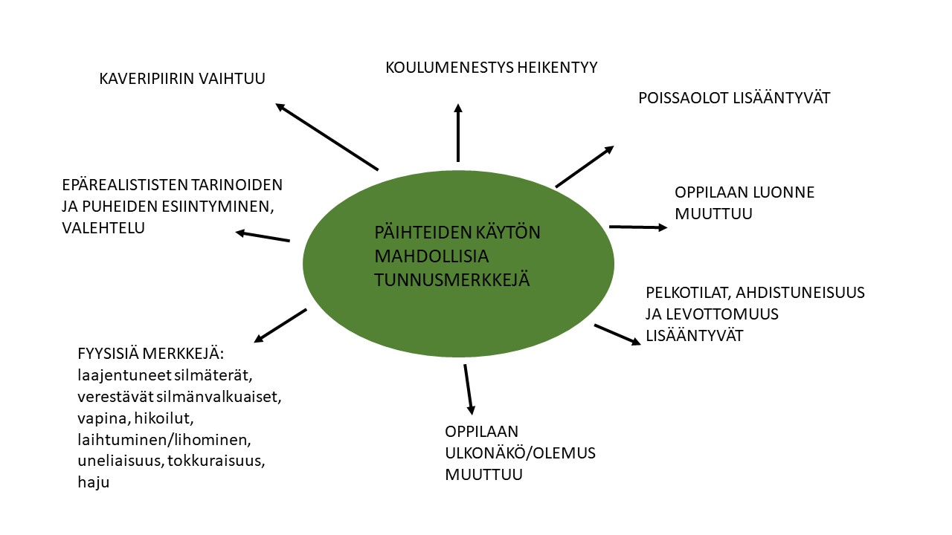

**Toimintaohje päihteiden käytön epäilytilanteessa**

**Oppilas päihtyneenä koulussa**

1. HAE PAIKALLE APUA

* hae paikalle joku toinen aikuinen

1. TEHKÄÄ TILANNEARVIO

* mieti, tarvitaanko paikalle lisää aikuisia
* ilmoita rehtorille tai vararehtorille
* hälytä poliisi tai ambulanssi (112), mikäli tilanne sitä vaatii (oppilaan väkivaltaisuus, itsetuhoisuus, vahva myrkytystila, oppilas ei reagoi eikä puhekontaktia saada)

1. RAUHOITTAKAA TILANNE

* vie päihtynyt oppilas rauhalliseen tilaan, älä jätä häntä yksin
* jos päihtynyttä oppilasta ei voida siirtää, rauhoita tilanne viemällä muut oppilaat pois

1. PÄÄTTÄKÄÄ TOIMENPITEISTÄ

* ota yhteyttä terveydenhoitajaan, joka arvioi oppilaan tilannetta, tarvittaessa lähettää terveysasemalle.
* ota yhteyttä huoltajaan. Huoltajan suostumuksella toimitetaan oppilas terveysasemalle, jossa todetaan päihtymysaste
* epäselvässä tapauksessa huoltajaa kehotetaan viemään oppilas huumetestiin
* jos terveydenhoitaja ei ole koulussa, paikalla oleva opettaja tai rehtori huolehtii tilanteen vaatimista toimenpiteistä yhteistyössä huoltajan kanssa
* jos huoltajaa ei tavoiteta, oppilas toimitetaan saattajan/saattajien kanssa terveysasemalle hoitoon

1. TILANTEEN JÄLKEEN

* laadi kirjallinen selostus (LIITE 4)
* tee lastensuojeluilmoitus (Lastensuojelulaki 417/2007, 25)
* rehtori määrää seuraamuksen
* yksilökohtainen oppilashuoltoryhmätyö käynnistetään
* huumausaineen käytöstä rehtori ilmoittaa poliisille

KAAKKOIS-SUOMEN POLIISILAITOS VAIHDE puh. 0295 430 331

**Oppilaalta löydetään päihteitä**

1. PYYDÄ OPPILASTA LUOVUTTAMAAN PÄIHTEET.

* jos oppilas ei suostu, pyydä paikalle rehtori tai toinen opettaja

**Perusopetuslaki 29 § Oikeus turvalliseen opiskeluympäristöö**n

Kouluun ei saa tuoda eikä työpäivän aikana pitää hallussa sellaista esinettä tai ainetta, jonka hallussapito on muussa laissa kielletty tai jolla voidaan vaarantaa omaa tai toisen turvallisuutta taikka joka erityisesti soveltuu omaisuuden vahingoittamiseen ja jonka hallussapidolle ei ole hyväksyttävää syytä.

**Perusopetuslaki 36 d § Oikeus ottaa haltuun esineitä tai aineita**

Rehtorilla tai koulun opettajalla on yhdessä tai erikseen oikeus työpäivän aikana ottaa haltuunsa oppilaalta 29 §:n 2 momentissa tarkoitettu kielletty esine tai aine tai sellainen esine tai aine, jolla oppilas häiritsee opetusta tai oppimista.

Jos haltuun otettavaa esinettä tai ainetta hallussaan pitävä oppilas koettaa vastarintaa tekemällä välttää haltuun ottamisen, rehtorilla tai koulun opettajalla on oikeus käyttää sellaisia esineen tai aineen haltuun ottamiseksi välttämättömiä voimakeinoja, joita voidaan pitää puolustettavina oppilaan ikä ja tilanteen uhkaavuus tai vastarinnan vakavuus sekä tilanteen kokonaisarviointi huomioon ottaen. Oikeus käyttää voimakeinoja koskee vain oppilaan omaa tai muiden turvallisuutta vaarantavia esineitä tai aineita sekä esineitä tai aineita, joita käytetään oppimisen tai opetuksen häiritsemiseen.

Edellä 1 tai 2 momentissa tarkoitetussa haltuunotossa ei saa käyttää voimankäyttövälineitä. Voimakeinojen käytön liioittelusta säädetään rikoslain 4 luvun 6 §:n 3 momentissa ja 7 §:ssä.

Pykälässä säädetyt oikeudet ja velvollisuudet ovat voimassa myös ajan, jolloin oppilas osallistuu opetussuunnitelman tai opetuksen järjestäjän hyväksymän muun tämän lain tai sen nojalla annettujen säädösten nojalla laaditun suunnitelman mukaiseen opetukseen tai toimintaan.

**Perusopetuslaki 36 e § Oikeus tarkastaa oppilaan tavarat**

Koulun opettajalla ja rehtorilla on työpäivän aikana oikeus tarkastaa oppilaan mukana olevat tavarat, oppilaan hallinnassa olevat koulun säilytystilat ja päällisin puolin hänen vaatteensa, sellaisen 29 §:n 2 momentissa tarkoitetun kielletyn esineen tai aineen haltuun ottamiseksi, jolla voidaan vaarantaa omaa tai toisen turvallisuutta, jos tällaisen esineen tai aineen hallussa pito on ilmeistä ja oppilas pyynnöstä huolimatta kieltäytyy niitä luovuttamasta tai ei luotettavasti osoita, ettei hänen hallussaan niitä ole.

Oppilaalle tulee ennen tarkastusta ilmoittaa tarkastuksen syy.

Tarkastajan tulee olla oppilaan kanssa samaa sukupuolta. Tarkastuksessa tulee olla läsnä tarkastajan lisäksi toinen täysi-ikäinen koulun henkilökuntaan kuuluva. Oppilaan pyynnöstä tarkastuksessa tulee olla läsnä hänen valitsemansa koulun henkilökuntaan kuuluva, jos tämä on saapuvilla.

Edellä 3 momentissa säädetystä tarkastuksen suorittamistavasta voidaan kuitenkin poiketa, jos se on asian kiireellinen luonne huomioon ottaen turvallisuuden kannalta ehdottoman välttämätöntä.

Pykälässä säädetyt oikeudet ja velvollisuudet ovat voimassa myös ajan, jolloin oppilas osallistuu opetussuunnitelman tai opetuksen järjestäjän hyväksymän muun tämän lain tai sen nojalla annettujen säädösten nojalla laaditun suunnitelman mukaiseen opetukseen tai toimintaan.

**Perusopetuslaki** 36 f § **Haltuunoton ja tarkastamisen yleiset periaatteet**

Edellä 36 d ja 36 e §:ssä tarkoitetut toimenpiteet on toteutettava mahdollisimman turvallisesti. Toimenpiteillä ei saa puuttua oppilaan henkilökohtaiseen koskemattomuuteen ja yksityisyyteen enempää kuin on välttämätöntä opiskelurauhan ja turvallisuuden varmistamiseksi. Esineiden ja aineiden haltuun ottamisessa ja oppilaan tarkastuksessa on noudatettava olosuhteiden edellyttämää hienotunteisuutta. Toimenpiteiden käyttö tulee kouluissa suunnitella ja ohjeistaa.

Edellä 36 d §:n mukaisten voimakeinojen käyttöön turvautuneen opettajan tai rehtorin tulee antaa kirjallinen selvitys tapahtuneesta opetuksen järjestäjälle. Oppilaan tarkastaminen ja esineiden ja aineiden haltuun ottaminen tulee kirjata. Edellä 36 d ja 36 e §:ssä tarkoitetuista toimenpiteistä on ilmoitettava oppilaan huoltajille mahdollisimman pian.

**Perusopetuslaki 36 g § Haltuun otettujen esineiden ja aineiden luovuttaminen ja hävittäminen**

Opettajan tai rehtorin 36 d §:n perusteella haltuun ottama häirintään käytetty esine tai aine tulee luovuttaa oppilaalle oppitunnin tai koulun tilaisuuden päättymisen jälkeen. Jos on todennäköistä, että häirintä oppitunnin jälkeen jatkuu, häirintään käytetty esine tai aine tulee luovuttaa oppilaalle viimeistään työpäivän päättyessä.

Edellä 29 §:n 2 momentissa tarkoitetut kielletyt esineet ja aineet luovutetaan oppilaan huoltajalle tai muulle lailliselle edustajalle. Esineet ja aineet tulee kuitenkin luovuttaa poliisille tai muulle laissa säädetylle viranomaiselle, jos oppilaalla, tämän huoltajalla tai muulla laillisella edustajalla ei lain mukaan ole oikeutta pitää niitä hallussaan.

Ennen luovuttamista esine tai aine tulee säilyttää huolellisesti. Esineiden ja aineiden luovutus tulee järjestää mahdollisimman pian haltuunotosta. Haltuun otetut huumausaineet, ampuma-aseet, aseen osat, patruunat, ammukset ja kaasusumuttimet sekä räjähteet tulee luovuttaa poliisille välittömästi.

Jos huoltaja ei kolmen kuukauden kuluessa haltuunottoa koskevasta ilmoituksesta nouda esinettä tai ainetta, se voidaan todisteellisesti hävittää. Esineiden ja aineiden hävittäminen ja luovuttaminen tulee kirjata.

1. ILMOITA ASIASTA HUOLTAJALLE
2. TEE TARVITTAESSA ILMOITUS VIRANOMAISILLE, MIKÄLI TILANTEEN VAKAVUUS NIIN VAATII

* jos oppilas pitää hallussaan, myy tai välittää huumeita, ilmoita poliisille ja tee lastensuojeluilmoitus
* jos koulussa tavataan henkilö, joka tarjoaa alkoholia oppilaille, henkilölle annetaan käsky poistua koulun alueelta ja asiasta ilmoitetaan poliisille

- KAAKKOIS-SUOMEN POLIISILAITOS VAIHDE puh. 0295 430 331

- KIIREETÖN LASTENSUOJELUILMOITUS https://www.hyvis.fi/web/paijat-hame/asioi-sosiaalipalveluissa#lastensuojelu

- Kiireellisessä tapauksessa soita lastensuojelun päivystysnumeroon, puh: 050 398 7610 (arkisin klo 9 – 15). Virka-ajan ulkopuolella ota yhteys hätäkeskukseen, puh: 112.

1. MÄÄRITÄ SEURAAMUKSET

**Tupakointi ja nuuskan käyttö**

Tupakointi on kielletty kaikessa koulun toiminnassa. Tupakkalain mukaan alle 18-vuotiailta tupakointi on kielletty. Kun oppilas tupakoi tai käyttää nuuskaa kouluaikana:

1. PUHUTTELE OPPILAS
2. ILMOITA ASIASTA HUOLTAJALLE SOITTAMALLA TAI WILMAN KAUTTA
3. MÄÄRITÄ SEURAAMUKSET (JÄLKI-ISTUNTOA 1H)

**9. Suunnitelma väkivallan, kiusaamisen ja häirinnän ennaltaehkäisyksi**

Lähtökohtana suunnitelmassa on väkivallan, kiusaamisen ja häirinnän ennaltaehkäisy.

Kiusaamisesta on kysymys silloin, kun sama henkilö joutuu toistuvasti toisten tahallisen, negatiivisen ja mieltä pahoittavan toiminnan kohteeksi. Häirintä on hyvien tapojen vastaista käyttäytymistä muita kohtaan. Väkivallasta on kysymys silloin, kun toisen ihmisen henkistä tai fyysistä koskemattomuutta vahingoitetaan tai loukataan tahallisesti.

**Väkivallan, kiusaamisen ja häirinnän ennaltaehkäisy**

**1. Iitin yläkoulun yhteisesti sovitut käytännöt**

• Kouluun pyritään luomaan turvallinen ja hyväksyvä ilmapiiri, joka näkyy selvästi toisten huomioon ottamisena ja kunnioittamisena. Oppilaita ohjataan päivittäin

hyvien tapojen mukaiseen käyttäytymiseen.

• Koulussa on selkeät rajat ei hyväksyttävälle käyttäytymiselle. Järjestyssäännöt käydään läpi kaikkien oppilaiden kanssa aina **lukuvuoden alussa**.

• Pyritään kehittämään oppilaiden sosiaalisia taitoja sekä oppilaiden välistä yhteis- työtä. Aiheita käsitellään säännöllisesti luokanvalvojan tunneilla.

• Kiusaamiskartoitus tehdään luokissa lukukausittain.

• Välituntivalvonnoista huolehditaan **täsmällisesti**.

**2. Oppilaat luokan ja kouluyhteisön jäseninä**

• Osallisuutta ryhmään tuetaan säännöllisellä ryhmäyttämisellä. Toimintatapoihin kuuluvat toiminnalliset harjoitukset, ryhmäyttämispäivät, tukioppilastunnit, välitunti toiminta, luokanvalvojan tunnit, teemapäivät sekä KiVa koulu -tunnit.

• Vaikuttaminen koko kouluyhteisöön ja koko koulun yhdessä toimimiseen. Toimintatapoihin kuuluvat yhteiset tapahtumat ja juhlat, päivänavaukset, oppilaskunta- ja tukioppilastoiminta.

**3. Yhteistyö**

• Yhteistyötä tehdään säännöllisesti huoltajien kanssa. Järjestetään säännöllisesti koko koulun sekä luokkatasokohtaisia vanhempainiltoja, keskusteluja tarvittaessa sekä vanhempainyhdistyksen toimintaa.

• Tehdään moniammatillista yhteistyötä kunnan eri toimijoiden kanssa.

**Toiminta kiusaamis-, häirintä- ja väkivaltatilanteissa**

Kiusaamiseen, häirintään ja väkivaltaan pyritään puuttumaan välittömästi. Väkivaltatilanteisiin puuttuessa on aina hyvä pyytää muita aikuisia paikalle.

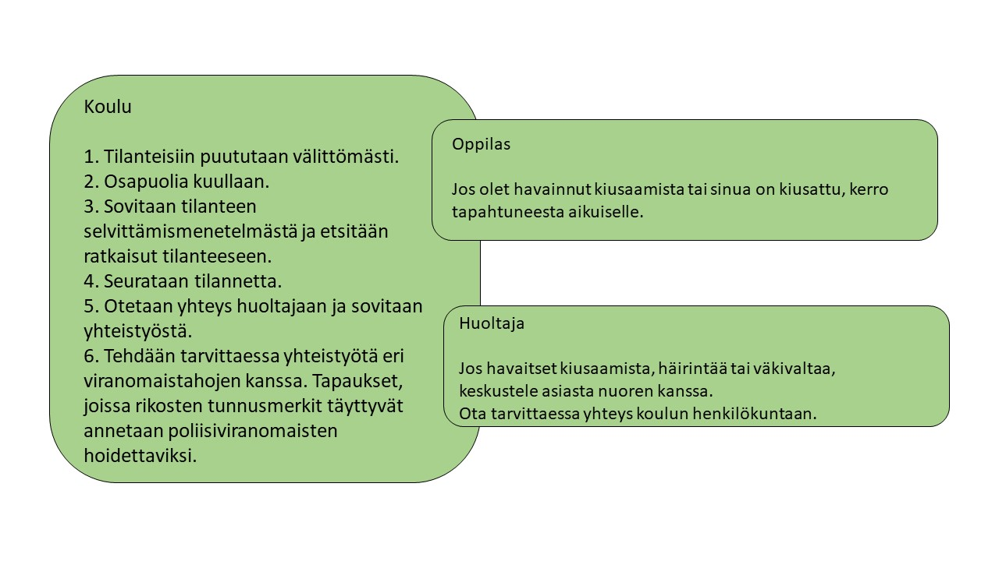

**KiVa koulu**

Iitin yläkoulu on mukana kiusaamisen vastaisessa KiVa Koulu –ohjelmassa. KiVa Koulu on Turun yliopistossa kehitetty kiusaamisen vastainen toimenpideohjelma ja sen on todettu tutkimusten perusteella olevan yksi tehokkaimmista kiusaamista estävistä ohjelmista. Lisätietoa KiVa Koulusta saat osoitteesta http://www.kivakoulu.fi/.

Iitin yläkoulun KiVa-tiimissä toimivat aina kunkin lukuvuoden seitsemänsien luokkien luokanvalvojat.

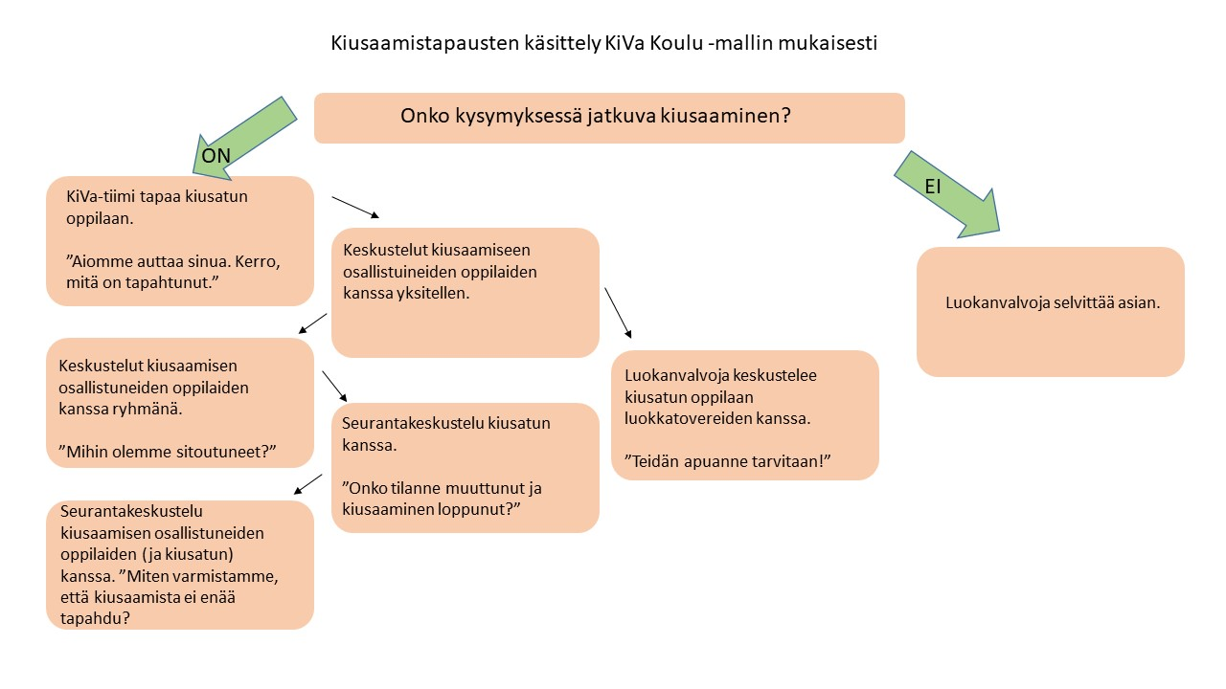

**10. Monialaisen asiantuntijaryhmän kokoaminen ja menettelytavat yksittäistä oppilasta koskevan asian käsittelyssä**

**Kun huoli herää oppilaan psyykkisestä tai sosiaalisesta hyvinvoinnista:**

**1)** Otetaan asia puheeksi asianomaisen oppilaan kanssa. Huolesta voi tarvittaessa myös konsultoida oppilashuoltohenkilöstöä ilman oppilaan suostumusta. Oppilaalle on kuitenkin kerrottava konsultaatiosta. (Opiskeluhuoltolaki 16 §, 23§)

**2)** Otetaan asia puheeksi oppilaan ja hänen huoltajansa kanssa, mikäli oppilas on suostuvainen siihen, että asiasta keskustellaan huoltajan kanssa.

**3)** Järjestetään tapaaminen oppilaan ja hänen huoltajansa kanssa. Heille kerrotaan koulun tarjoamista opiskeluhuoltopalveluista (koulukuraattori, koulupsykologi, kouluterveydenhoitaja jne.).

**4)** Jos oppilaan ja hänen huoltajansa kanssa päädytään monialaisen asiantuntijaryhmän koolle kutsumiseen, päätetään yhdessä, ketkä asiantuntijat sekä oppilaalle ja huoltajalle läheiset henkilöt kutsutaan ryhmän jäseniksi. Tätä varten tarvitaan opiskelijan (tai hänen huoltajansa suostumus, mikäli opiskelijan ei ikänsä tai muutoin kehitystasonsa vuoksi ole edellytyksiä arvioida asian merkitystä) yksilöity kirjallinen suostumus (Liite 1.)

Arvion opiskelijan edellytyksistä arvioida suostumuksen merkitystä tekee opetushuollon henkilöstöön kuuluva sosiaali- tai terveydenhuollon ammattihenkilö. Alaikäinen voi (ottaen huomioon hänen ikänsä, kehitystasonsa ja muut henkilökohtaiset ominaisuutensa sekä asian laadun) painavasta syystä kieltää huoltajaansa osallistumasta itseään koskevan oppilashuoltoasian käsittelyyn. Alaikäinen voi myös edellä mainitut asiat huomioiden kieltää antamasta häntä itseään koskevia salassa pidettäviä opiskeluhuollon tietoja huoltajalleen tai hänen lailliselle edustajalleen, jollei se ole selvästi hänen etunsa vastaista. Arvion tästä vajaavaltaisen edun toteutumisesta tekee opiskeluhuollon henkilöstöön kuuluva sosiaali- tai terveydenhuollon ammattihenkilö. Huoltajalla ei ole oikeutta kieltää alaikäistä käyttämästä opiskeluhuollon palveluja.

Monialaisen yksilökohtaisen oppilashuoltoryhmän jäsenillä on oikeus pyytää oppilaan asioissa neuvoa tarpeellisiksi katsomiltaan asiantuntijoilta.

**5)** Asiantuntijaryhmän keskuudesta nimetään vastuuhenkilö. Hän huolehtii kokousten koollekutsumisesta.

**6)** Monialaisen yksilökohtaisen oppilashuoltoryhmän tapaamisista laaditaan aina oppilashuoltokertomus. Ryhmän vastuuhenkilö vastaa siitä, että yksilökohtaisen oppilashuollon järjestämiseksi toteutettavat välttämättömät tiedot ja toimet kirjataan oppilashuoltokertomukseen. Kertomus laaditaan jatkuvaan, aikajärjestyksessä etenevän muotoon. Oppilashuoltokertomuksen kirjaamiseen käytetään Iitin kunnan yhteistä Oppilashuoltokertomus-lomaketta (Liite)!!!!!!!!!!!!

**7)** Oppilashuoltokertomukset ja muut oppilashuollon tehtävissä saadut ja laaditut yksittäistä oppilasta koskevat asiakirjat tallennetaan oppilashuollon rekisteriin. Opetuksen järjestäjä vastaa henkilötietojen käsittelystä ja ylläpitää edellä mainittua rekisteriä. Oppilashuollon rekisteriin tallennetut tiedot ovat salassa pidettäviä. Mikäli oppilashuoltokertomukseen sisältyviä tietoja annetaan sivullisille, on asiakirjaan kirjattava kenelle, mitä ja mistä syystä tietoja on luovutettu.

Oppilaan yksilökohtaisen oppilashuollon järjestämiseen ja toteuttamiseen osallistuvilla on salassapitovelvollisuuden estämättä oikeus saada toisiltaan ja luovuttaa toisilleen sekä oppilashuollosta vastaavalle viranomaiselle sellaisia tietoja, jotka ovat välttämättömiä yksilökohtaisen oppilashuollon järjestämiseksi ja toteuttamiseksi. Lisäksi heillä on oikeus saada ja luovuttaa toisilleen sekä oppilaan opettajalle, rehtorille ja koulutuksen järjestäjälle oppilaan opetuksen asianmukaisen järjestämisen edellyttämiä välttämättömiä tietoja. Tiedon luovuttajan on kuitenkin harkittava esimerkiksi sitä, onko kysymys sellaisesta tiedosta, joka on välttämätön oppilaan tai muiden oppilaiden turvallisuuden kannalta.

**11. Oppilashuoltokertomusten laatiminen, säilytys ja rekisterin ylläpito**

Opiskeluhuollon kertomus (LIITE) tulee laatia aina, kun monialaisessa asiantuntijaryhmässä käsitellään yksittäisen oppilaan asiaa. Opiskeluhuollon kertomukseen kirjataan kaikki ne välttämättömät tiedot ja toimet, joita tarvitaan yksilökohtaisen opiskeluhuollon järjestämiseksi ja toteuttamiseksi. Ryhmän vastuuhenkilö vastaa siitä, että tiedot ja toimet kirjataan opiskeluhuoltokertomukseen. Tarvittaessa myös muut asiantuntijatyöryhmän jäsenet voivat tehdä kirjauksia. Opiskeluhuollon kertomus laaditaan jatkuvaan muotoon ja se etenee aikajärjestyksessä. Opiskeluhuollon kertomus säilytetään suojatussa arkistossa.

Oppilas- ja opiskelijahuoltolaki edellyttää, että kertomukseen kirjataan seuraavat asiat:

- oppilaan nimi, henkilötunnus, kotikunta, yhteystiedot

- alaikäisen oppilaan huoltajan tai muun laillisen edustajan nimi ja yhteystiedot

- kirjauksen päivämäärä, kirjauksen tekijä ja hänen ammattiasemansa

- kokoukseen osallistuneet henkilöt ja heidän ammattiasemansa

- asian aihe ja vireille panija

- oppilaan tilanteen selvittämisen aikana toteutetut toimenpiteet (arviot, tutkimukset, selvitykset)

- toteutetut toimenpiteet (yhteistyö eri tahojen kanssa, aiemmat sekä nykyiset tukitoimet)

- tiedot asian käsittelystä ryhmän kokouksessa, tehdyt päätökset, niiden toteuttamissuunnitelma ja niiden toteuttamisesta ja seurannasta vastuussa olevat tahot

- sivullisille annetut tiedot (mitä tietoja on annettu, kenelle tietoja on annettu ja tietojen annon peruste)

- oppilashuoltokertomukseen laaditaan erillinen kansilehti, johon kirjoitetaan oppilaan nimi, päivämäärä, sekä lisätään ne viranhaltijat sekä muut yksilöllisessä oppilashuoltoprosessissa olevat henkilöt, joilla on oikeus lukea oppilashuoltokertomusta (LIITE …..)

Opiskeluhuoltokertomukseen tulee merkitä, jos siihen sisältyviä tietoja luovutetaan sivullisille. Kertomukseen tulee kirjata mitä tietoja, kenelle ja millä perusteella tietoja on luovutettu. Sivullisella tarkoitetaan niitä henkilöitä, jotka eivät ole osallistuneet asianomaisen oppilaan yksilökohtaisen opiskeluhuollon tarpeen selvittämiseen tai sen toteutukseen tai niihin liittyviin tehtäviin. Oppilasta koskevat asiakirjat ovat salaisia asiakirjoja, ja niiden säilyttämistä ohjaavat julkisuus- ja henkilötietolaki sekä määräykset ja suositukset kunnallisten asiakirjojen säilytysajoista.

Oppilashuoltokertomukset ja muut oppilashuollon tehtävissä saadut ja laaditut yksittäistä oppilasta koskevat asiakirjat tallennetaan oppilashuollon rekisteriin. Opetuksen järjestäjä vastaa henkilötietojen käsittelystä ja ylläpitää edellä mainittua rekisteriä. Oppilashuollon rekisteriin tallennetut tiedot ovat salassa pidettäviä. Mikäli oppilashuoltokertomukseen sisältyviä tietoja annetaan sivullisille, on asiakirjaan kirjattava kenelle, mitä ja mistä syystä tietoja on luovutettu. Koulu- ja opiskeluterveydenhuollon henkilöstö sekä muut opiskeluhuoltoa toteuttavat terveydenhuollon ammattihenkilöt kirjaavat opiskelijan yksilötapaamiset potilaskertomukseen ja muihin tarpeellisiin terveydenhuollon potilasasiakirjoihin, joiden käsittelystä säädetään potilaan asemasta ja oikeuksista annetun lain (785/1992) 12 §:ssä ja sen nojalla annetuissa säännöksissä. Opiskeluhuollon kuraattorit kirjaavat yksilötapaamisissa kertyvät asiakastiedot opiskeluhuollon kuraattorin asiakaskertomukseen, joiden käsittelystä säädetään sosiaalihuollon asiakkaan asemasta ja oikeuksista annetussa laissa (812/2000).

**12. Kolmiportaisen tuen ja joustavan perusopetuksen toteuttaminen sekä oppilashuollollinen yhteistyö sairaalaopetuksen yhteydessä**

**Opiskeluhuolto kolmiportaisen tuen aikana**

Oppimisen ja koulunkäynnin tuen toteuttaminen edellyttää aina monipuolista yhteistyötä niin oppilaan kuin huoltajankin sekä opettajien kanssa. Oppilaan kotiin ollaan aina yhteydessä, kun oppilaan oppimisesta ja koulunkäynnistä herää huoli ja oppilaan tukea aletaan suunnitella. Luokanvalvoja tai aineenopettaja on päävastuussa tästä yhteydenpidosta. Oppimisen tuki on oppilaan perusoikeus, eikä sitä varten tarvita huoltajan suostumusta!!!!!!!!!!!

Kouluterveydenhuolto, psykologi- ja kuraattoripalvelut sekä monialaisen asiantuntijaryhmän tuki kuuluvat yksilökohtaiseen oppilashuoltoon. Niillä voidaan täydentää oppilaan saamaa yleistä, tehostettua tai erityistä tukea. Yksilökohtainen oppilashuolto perustuu vapaaehtoisuuteen ja edellyttää oppilaan tai tarvittaessa huoltajan suostumusta. Suostumus tarvitaan myös monialaisen asiantuntijaryhmän kokoamiseen.

**Pedagoginen arvio**

Pedagoginen arvio laaditaan, kun yleinen tuki ei riitä tai kun oppilas siirtyy tehostetusta tuesta takaisin yleisen tuen piiriin. Arvion laadintaan voivat tarpeen tullen osallistua myös opiskeluhuollon ammattihenkilöt. Arvio oppilaan kokonaistilanteesta ja tuen tarpeesta laaditaan tällöin oppilashuollon moniammatillisena yhteistyönä. Pedagogiseen arvioon kirjataan laatimiseen osallistuneet opiskeluhuollon ammattihenkilöt.

**Pedagogisen arvion käsittely moniammatillinen asiantuntijaryhmässä (MaR)**

Perusopetuslaissa säädetyn tehostetun ja erityisen tuen antaminen edellyttää yhteistyötä oppilashuollon ammattihenkilöiden kanssa seuraavissa tilanteissa. Tehostetun tuen aloittaminen, järjestäminen ja päättäminen tulee käsitellä moniammatillisesti yhteistyössä oppilashuollon ammattihenkilöiden kanssa (PoL 16 a §, 30.12.2013/1288)

Luokanvalvoja kokoaa tapauskohtaisesti moniammatillisen ryhmän, joka tekee pedagogiseen arvioon perustuen päätöksen tehostetun tuen aloittamisesta, aloittamatta jättämisestä tai siirtymisestä tehostetusta tuesta yleiseen tukeen. Asian käsittelystä ja päätöksestä kirjataan tarvittavat tiedot pedagogiseen arvioon. Ryhmän kokoontumisesta tehdään muistio. Muistiot arkistoidaan holviin. Käsittelyyn osallistuu kuraattori, koulupsykologi tai terveydenhoitaja sen mukaan kenen asiakkaana oppilas on ollut, tai se opiskeluhuollon ammattihenkilö, jonka toimikuvaan käsiteltävä asia luontevasti kuuluu.

Oppimisen ja koulunkäynnin tukeen liittyvä oppilashuollon ammattihenkilöiden kanssa tehtävä moniammatillinen yhteistyö, joka liittyy oppimiseen ja koulunkäynnin tukeen, ei kuulu yksilökohtaiseen oppilashuoltoon. Tästä syystä oppimisen ja koulunkäynnin tuen edellyttämää moniammatillista yhteistyötä ei toteuteta yksilökohtaisessa eikä yhteisöllisessä oppilashuoltoryhmässä.

**Opiskeluhuollollinen tuki tehostetun tuen aikana**

Tehostettuun tukeen siirretylle oppilaalle laaditaan tehostetun tuen oppimissuunnitelma. Opiskeluhuollon ammattihenkilöt voivat tarvittaessa osallistua suunnitelman laadintaan. Opetussuunnitelman tavoitteiden toteuttamien on usein moniammatillista yhteistyötä, jossa koulun eri toimijoilla on opetussuunnitelmaan kirjattuja vastuualueita. Opiskeluhuollolla voi olla tärkeä rooli tuen toteuttamisessa. Tämä tuki voi olla jatkuvaa tai sitä voidaan tarjota tarvittaessa. Tuki suunnitellaan moniammatillisesti yhteistyössä oppilasta opettavien opettajien kanssa.

**Pedagoginen selvitys**

Ennen erityisen tuen päätöstä, opetuksen järjestäjän muuttuessa tai ennen erityisessä tuessa olevan oppilaan 2. ja 6. luokan päättymistä tehdään oppilashuollon ammattihenkilöiden kanssa moniammatillisena yhteistyönä selvitys oppilaan saamasta tehostetusta tuesta ja oppilaan kokonaistilanteesta (PoL 17 §, 30.12.2013/1288). Pedagogista selvitystä on tarvittaessa täydennettävä psykologisella tai lääketieteellisellä asiantuntijalausunnolla tai vastaavalla sosiaalisella selvityksellä. Pedagogiseen selvitykseen kirjataan laatimiseen ja käsittelyyn osallistuneet opiskeluhuollon ammattihenkilöiden nimet.

**Pedagogisen selvityksen käsittely**

Pedagogisen selvityksen käsittelyä varten kootaan tapauskohtaisesti moniammatillinen ryhmä, joka tekee pedagogiseen selvitykseen perustuen arvion erityisen tuen tarpeesta tai vastaavasti erityisen tuen lopettamisesta. Luokanvalvoja kutsuu ryhmän koolle. Asian käsittelystä ja päätöksestä kirjataan tarvittavat tiedot pedagogiseen selvitykseen. Ryhmän kokoontumisesta tehdään muistio. Muistiot arkistoidaan holviin. Käsittelyyn osallistuu kuraattori, koulupsykologi tai terveydenhoitaja sen mukaan kenen asiakkaana oppilas on ollut, tai se opiskeluhuollon ammattihenkilö jonka toimikuvaan käsiteltävä asia luontevasti kuuluu. Sivistystoimenjohtaja tekee hallintopäätöksen erityisen tuen aloittamisesta.

**Opiskeluhuollollinen tuki erityisen tuen aikana**

Oppilaalle tarjotaan opiskeluhuollon palveluja pedagogiseen selvitykseen ja HOJKS:n perustuen. Opiskeluhuollon ammattihenkilöt voivat myös tehdä yhteistyötä koulun ulkopuolisten tahojen kanssa opiskeluhuollollisen tuen puitteissa. Myös opiskeluhuollon ammattihenkilöt voivat osallistua HOJKS:n laadintaan.

Pedagogisessa arviossa ja selvityksessä arvioidaan oppilaan tuen tarvetta; oppimissuunnitelmassa ja HOJKS:ssa kuvataan tuen toteuttaminen ja järjestäminen. Oppimisen ja koulunkäynnin tuen asiakirjoihin voidaan sisällyttää maininta, että oppilas on ohjattu hakeutumaan oppilashuollon palvelujen piiriin. Asiakirjoihin ei voi kirjata ohjaamisen syitä eikä palveluihin liittyviä toimenpiteitä.

**Yhteistyö poikkeavien opetusjärjestelyjen yhteydessä**

Oppilaalla on oikeus oppilashuollolliseen tukeen myös sairaalaopetuksen aikana. Erikoissairaanhoidossa olevan oppilaan opetus järjestetään ensisijaisesti Iitin yläkoulussa. Opetusta voidaan järjestää tarpeen mukaan myös muualla, esimerkiksi kotiopetuksena tai sairaalakoulussa. Oppilaalle järjestetään sellaista opetusta ja tukea, kuin se hänen terveytensä, pedagogiset erityistarpeensa ja erikoissairaanhoidon hoidolliset ja kuntoutukselliset toimenpiteet huomioon ottaen on perusteltua. Kun oppilas opiskelee muualla, kuin Iitin yläkoulussa, toimii luokanvalvoja opintojen yhteyshenkilönä.

Iitin yläkoulussa oppilaalla on käytössään kaikki oppilaan tarvitsemat tukitoimet kolmiportaisen tuen mukaisesti. Mikäli oppilaan kohdalla opetus järjestetään oman koulun sijasta sairaalaopetuksessa, tulee oppilaan, huoltajan tai muun laillisen edustajan, opetuksen järjestäjän, sairaalaopetusyksikön ja erikoissairaanhoidon edustajien sekä oppilashuollon ammattihenkilöstön tehdä tarpeen mukaista yhteistyötä. Nivelvaiheissa yhteistyö on erityisen tärkeää, jotta oppilas pystyy sairaalajakson jälkeen palaamaan omaan kouluunsa. Yläkoulussa tulee järjestää paluupalaveri, jossa on läsnä oppilas, hänen huoltajansa, luokanvalvoja sekä tarvittaessa muita asiaan liittyviä henkilöitä. Palaverissa sovitaan siitä, miten oppilaan opinnot jatkuvat. Sovitut asiat kirjataan Wilmaan joko oppilaan omiin pedagogisiin asiakirjoihin tai muistioon.

**13. Kouluterveyskyselyjen ja -tarkastusten tuottaman tiedon hyödyntäminen oppilashuoltotyössä, yhteistyö kouluterveydenhuollon terveystarkastuksissa sekä oppilaan sairauden vaatiman hoidon, erityisruokavalion tai lääkityksen järjestäminen koulussa**

Kouluterveyskyselyt

Kouluterveyskyselyjen tulokset käsitellään koulun yhteisöllisessä oppilashuoltoryhmässä ja päätulokset käsitellään myös opettajien kokouksessa. Kyselyjen pohjalta päätetään, minkälaisiin toimiin koulussa ryhdytään ongelmakohtiin vaikuttamiseksi. Koulukohtaiset tulokset annetaan opettajien käyttöön oppitunneilla hyödynnettäviksi. Tuloksista tiedotetaan huoltajia esimerkiksi vanhempainillassa tai Wilma-tiedotteella.

Terveystarkastukset

Kahdeksannella luokalla tehdään kouluterveyshuollon laaja terveystarkastus. Tarkastukseen kutsutaan mukaan oppilas ja hänen huoltajansa ja tarkoituksena on arvioida koko perheen hyvinvointia. Oppilas täyttää tarkastusta varten terveyskyselylomakkeen ja huoltajat täyttävät terveystarkastuksen esitietolomakkeen. Perheen, koulun ja kouluterveydenhuollon yhteistyötä vahvistetaan yhteisellä arvioinnilla oppilaan selviytymisestä ja hyvinvoinnista koulussa.

Sairauden vaatiman hoidon, erityisruokavalion tai lääkityksen järjestäminen koulussa

Oppilaan huoltajat ovat velvollisia tiedottamaan koulua oppilaan sairauden vaatimasta hoidosta, erityisruokavaliosta tai lääkityksen järjestämisestä.

Mikäli oppilas on allerginen jollekin ruoka-aineelle ja hän noudattaa erityisruokavaliota, on asiassa käännyttävä kouluterveydenhoitajan puoleen. Erityisruokavaliota noudattavat huolehtivat pääsääntöisesti itse ruokansa ottamisesta erillisistä astioista linjastolta.

Vanhempien tehtävä on kertoa koulussa lapsen opettajalle ja avustajalle lapsen sairauksista ja niiden hoidosta. Jos lapsella on vakava tai pitkäaikainen sairaus, joka vaikuttaa lapsen koulunkäyntiin ja oppimiseen, tulee järjestää hoitoneuvottelu, johon osallistuvat vanhempien, terveydenhoitajan sekä opettajan ja koulunkäynninohjaajan lisäksi tarvittaessa erikoissairaanhoidon henkilöstöä. Neuvottelussa selvitetään lapsen selviytymistä koulussa ja sovitaan lapsen tarvitsemista erityisjärjestelyistä. Nämä kirjataan erilliseen sopimukseen. (LIITE 5 JA 6) Lapsen koulunaloituksen yhteydessä hoitoneuvottelu järjestetään jo edellisen lukukauden aikana, jotta tarpeellinen tuki ehditään suunnitella.

Vakavaa tai pitkäaikaista sairautta sairastavan lapsen lääkityksen antamisesta ja terveydentilan tasapainon valvomisesta vastaavat ko. tilanteeseen koulutuksen saaneet koulunkäynninohjaajat perheen ja terveydenhoitajan kanssa sovitulla tavalla.

Jos lapsi sairastuu kesken koulupäivän, huoltajaan otetaan yhteys lapsen lähettämiseksi kotiin. Tapaturmatilanteessa lapsi ohjataan terveydenhoitajalle/terveysasemalle ja asiasta otetaan yhteys huoltajaan. Tapaturmatilanteessa täytetään aina tapaturmailmoitus vakuutusyhtiölle.

**14. Oppilashuollon tuki kurinpitorangaistuksen tai opetukseen osallistumisen epäämisen yhteydessä**

Perusopetuslain (36 h §) mukaan opetuksen järjestäjän on huolehdittava siitä, että oppilaalle, jolle on määrätty kurinpitorangaistus tai jolta opetus on evätty jäljellä olevan työpäivän ajaksi, on järjestettävä tarvittava oppilashuolto. Oppilashuollon tarpeen ilmetessä sovelletaan yksilökohtaisen oppilashuollon menettelytapoja, joista on yhteisesti sovittu.

Iitin yläkoulun oppilaan määräaikaisesta erottamisesta päättää Iitin koulutuslautakunta.

**15. Oppilaan ja huoltajan osallisuus yhteisöllisen ja yksilökohtaisen oppilashuollon suunnittelussa, toteuttamisessa ja arvioinnissa**

Yhteisöllistä oppilashuoltotyötä suunnitellaan ja tehdään yhteistyössä oppilaiden kanssa. Oppilaat osallistuvat oppilashuoltosuunnitelman laatimiseen sekä yhteisöllisen oppilashuoltotyön toteuttamiseen osallistumalla erilaisten yhteisöllisten oppilashuollollisten tapahtumiin niin järjestäjinä kuin osallistujinakin. Luokat osallistuvat vuosittain yhteisöllisen oppilashuollon kyselyihin ja pääsevät näin kertomaan luokkansa kuulumisia. Yhteisöllinen oppilashuoltoryhmä jalkautuu tarvittaessa luokkiin. Myös oppilaskunta- ja tukioppilastoiminta on kiinteä osa yhteisöllistä oppilashuoltotyötä.

Vanhemmilta kerätään tietoa ja mielipiteitä luokkien ja kouluyhteisön toiminnasta vanhempainilloissa, arviointikeskusteluissa ja mahdollisten kyselyiden avulla. Koulun oppilashuoltosuunnitelma tehdään yhteistyössä huoltajien, esim. vanhempainyhdistyksen edustajien kanssa.

Yksilökohtaisen oppilashuoltotyön suunnittelu tapahtuu aina tapauskohtaisesti yhdessä asianomaisen huoltajan ja oppilaan kanssa. Yksilökohtaisessa oppilashuollossa noudatetaan Iitin yläkoulussa yhteisesti sovittuja toimintatapoja.

**16. Yhteisöllisen ja yksilökohtaisen oppilashuollon periaatteiden ja menettelytapojen tiedottaminen oppilaille, huoltajille ja yhteistyötahoille.**

• Oppilaille annetaan tietoa käytettävissä olevasti oppilashuollosta monin tavoin. Oppilashuollon henkilöstö on tavattavissa koululla säännöllisesti ja heidän tapaamisajoistaan on tiedotettu monipuolisesti. Oppilashuollon henkilöstö esittäytyy säännöllisesti oppilaille, erityisesti tuleville seitsemäsluokkalaisille. Luokanvalvojat sekä opettajat tiedottavat oppilaita oppilashuoltohenkilöstön tavoitettavuudesta ja ohjaavat oppilaita hakeutumaan oppilashuollon henkilöstön luo. Oppilashuollon henkilöstön toimenkuvat, yhteistiedot ja tavoitettavuus on kuvattu sekä Iitin yläkoulun lukuvuositiedotteessa, että Iitin yläkoulun nettisivuilla. Oppilashuollosta tiedotetaan myös Wilman välityksellä.

• Huoltajille annetaan tietoa käytettävissä olevasti oppilashuollosta monin tavoin. Oppilashuollon henkilöstö esittäytyy huoltajille säännöllisesti vanhempainilloissa. Oppilashuollon henkilöstön toimenkuvat, yhteistiedot ja tavoitettavuus on kuvattu sekä Iitin yläkoulun lukuvuositiedotteessa että Iitin yläkoulun nettisivuilla. Lukuvuositiedote jaetaan kaikkiin koteihin lukuvuoden alkaessa. Yläkoulun nettisivuilta löytyy Oppilashuolto-osio, jossa on esitelty oppilashuollon henkilöstö, heidän toimenkuvansa sekä yhteystietonsa. Oppilashuollosta tiedotetaan myös Wilman välityksellä.

Oppilashuoltoryhmä tekee yhteistyötä koulun oppilaskunnan edustajien kanssa luokkakohtaisesti sekä oppilaskunnan hallituksen kanssa koko koulun tasolla. Koulun vanhempainyhdistys voi osallistua yhteisöllisen oppilashuoltotyön suunnitteluun.

LIITE 1 YKSILÖLLISEN OPISKELUHUOLLON OPPILASHUOLTOKERTOMUS

**OPPILASHUOLTOKERTOMUS**

**-salassa pidettävä**

**OPPILAAN NIMI ___________________________________**

**Kirjaaja ja virka-asema ______________________________________**

**Asia**

**_____________________________________________________________________________________**

**______________________________________________________________________________________**

**______________________________________________________________________________________**

**Toteutetut toimenpiteet (Mitä tukitoimia on tehty tähän mennessä? Kenen kanssa tehty yhteistyötä?)**

**_____________________________________________________________________________________**

**_____________________________________________________________________________________**

**_____________________________________________________________________________________**

**Käsitellyt asiat**

**____________________________________________________________________________________**

**____________________________________________________________________________________**

**____________________________________________________________________________________**

**____________________________________________________________________________________**

**____________________________________________________________________________________**

**Päätökset, toteuttamissuunnitelma, seuranta ja vastuut**

**__________________________________________________________________________________**

**__________________________________________________________________________________**

____________________________ ____.____._______

(paikka) (aika)

________________________ ____________________________ ________________________

**(**oppilaan allekirjoitus) (huoltajan allekirjoitus) (huoltajan allekirjoitus)

LIITE 2 SUOSTUMUS SIIHEN, KETÄ YKSILÖLLISEEN OPISKELUHUOLTOON OSALLISTUVAT

**Yksilöllisen oppilashuollon monialainen asiantuntijanryhmä (MAR)**

**_______________________________________ (oppilaan nimi) ________________ (oppilaan hetu)**

**Kokouspvm: _______________________**

**Nämä seuraavat henkilöt saavat oppilaan (tai tarvittaessa hänen huoltajansa) suostumuksella osallistua monialaiseen asiantuntijaryhmään.**

oppilas __________________ rehtori ________________________

oppilaan huoltaja __________________ opinto-ohjaaja ________________________

oppilaan huoltaja __________________ terveydenhoitaja ________________________

opettaja __________________ muu ________________________

erityisopettaja __________________ muu ________________________

psykologi __________________ muu ________________________

kuraattori __________________ muu ________________________

____________________________ ____.____._______

(paikka) (aika)

________________________ ____________________________ ____________________________

(oppilaan allekirjoitus) (huoltaja) (huoltaja)

Oppilas- ja opiskelijahuoltolaki

19 §

Yksittäistä opiskelijaa koskevan opiskeluhuoltoasian käsittely

Asian käsittely yksittäisen opiskelijan tueksi koottavassa monialaisessa asiantuntijaryhmässä perustuu opiskelijan tai, jollei hänellä ole edellytyksiä arvioida annettavan suostumuksen merkitystä, hänen huoltajansa suostumukseen.

Opiskelijan yksilöidyllä kirjallisella suostumuksella hänen asiansa käsittelyyn voi osallistua tarvittavia opiskeluhuollon yhteistyötahoja taikka opiskelijan läheisiä. Jos alaikäisellä tai muutoin vajaavaltaisella ei ikänsä tai kehitystasonsa vuoksi ole edellytyksiä arvioida itsenäisesti asian merkitystä, huoltaja tai muu laillinen edustaja voi antaa siihen suostumuksen hänen sijastaan.

Opiskeluhuoltoryhmän jäsenillä on lisäksi oikeus pyytää neuvoa opiskelijan asiassa tarpeelliseksi katsomiltaan asiantuntijoilta ja ilmaista heille siinä tarkoituksessa salassa pidettäviä tietoja siten kuin viranomaisten toiminnan julkisuudesta annetun lain (621/1999) 26 §:n 3 momentissa säädetään.

LIITE 3 MALLI OPPILASHUOLTOKERTOMUKSEN KANSILEHDEKSI

YKSILÖLLISEN OPPILASHUOLLON OPPILASHUOLTOKERTOMUS

OPPILAAN NIMI

PÄIVÄMÄÄRÄ

ASIANOMAISET VIRKANIMIKKEIN

LUOKANVALVOJA

HUOLTAJA

KOULUKURAATTORI

KOULUPSYKOLOGI

MUMMO

LIITE 4 KIRJALLINEN SELOSTUS TILANTEESTA, JOLLOIN OPPILAS ON OLLUT PÄIHTYNEENÄ KOULUSSA

LIITE 6 SOPIMUS DIABETESHOIDOSTA

**IITIN YLÄKOULU SOPIMUS DIABETEKSEN HOIDOSTA**

**oppilas, luokka: päivämäärä:**

**VERENSOKERI**

**-tyypilliset oireet:**

**- matalan verensokerin hoito:**

**- liian korkean verensokerin hoito:**

**DIABETEKSEN HOITO KOULUPÄIVÄN AIKANA**

**- verensokerin mittaukset (ajat, kuka tarkistaa, varahenkilö)**

**- insuliinipistokset / annostelu pumpulle (ohjeet, aikataulu, kuka auttaa, kuka pistää tarvittaessa, varahenkilö)**

**- ateriat (mahdollinen ateriasuunnitelma liitteenä, ruoka-ajat, välipalat, kuka auttaa hiilihydraattien arvioinnissa, varahenkilö)**

**RETKET, LIIKUNTAPÄIVÄT JA MUUT ERITYISTILANTEET:**

**KOULUMATKAT, KERHOT:**

**MITEN TIETO KULKEE SIJAISELLE:**

**YHTEYSTIEDOT**

**huoltaja: _______________________________________ puh: _____________________**

**huoltaja: _______________________________________ puh: _____________________**

**terveydenhoitaja: _______________________________ puh: _____________________**

**diabeteshoitaja: _________________________________ puh: _____________________**

**huoltaja: _______________________________________ puh: _____________________**

**luokanvalvoja: __________________________________ puh: _____________________**

**rehtori: ________________________________________ puh: _____________________**

**koulunkäynninohjaaja:____________________________ puh: _____________________**

**koulunkäynninohjaaja:____________________________ puh: _____________________**

**varahenkilö: ____________________________________ puh: _____________________**

**varahenkilö: ____________________________________ puh: _____________________**

**Yllämainitun lapsen huoltajana annan tässä lomakkeessa mainituille henkilöille luvan lapseni diabetekseen liittyvien toimien hoitamiseen lomakkeeseen kirjattujen linjausten mukaisesti. Lisäksi annan luvan lapsen terveydentilaa koskevien tietojen luovuttamiseen tässä lomakkeessa mainituille sekä mahdollisesti ensiapuun osallistuville muille henkilöille. Sitoudun tiedottamaan lapseni diabeteksen hoidossa tapahtuneista muutoksista koulupäivän aikana hoidosta vastaaville henkilöille.**

**huoltajan allekirjoitus: _____________________________________________**

**huoltajan allekirjoitus: _____________________________________________**

**lapsen allekirjoitus: ________________________________________________**

**MUIDEN DIABETEKSEN HOITOON OSALLISTUVIEN JA LÄSNÄ OLEVIEN ALLEKIRJOITUKSET**